Formato De Un Archivo BMP
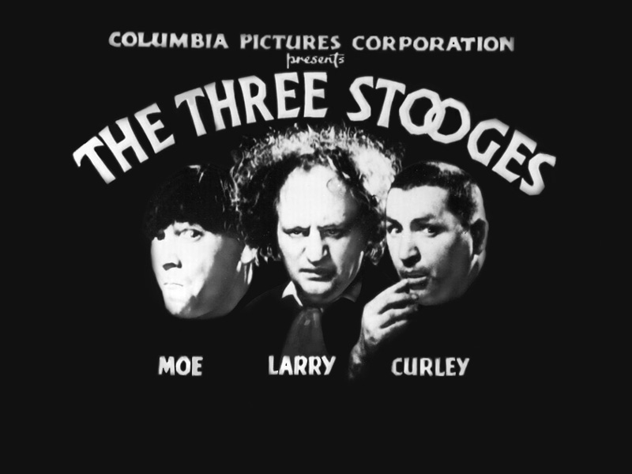

Por el grupo Curley

El Formato BMP

Este trabajo esta orientado principalmente hacia el estudio de la estructura del formato de archivo BMP. En un principio cabe decir que el tipo de archivo BMP, o más bien conocido por Bit Map (mapa de bits), fue creado con el propósito de ser usado en Windows 3.X. En pocas palabras el archivo BMP fue creado para ser usado en plataformas o sistemas operativos pertenecientes a la Corporación Microsoft. A medida del paso del tiempo este formato de archivo fue evolucionando y en consecuencia se crearon variaciones y/o mejoras a la estructura del formato. Pero a pesar de estas variaciones, a fines de este informe solo estudiaremos la estructura básica del archivo BMP.
Todo archivo guarda su respectiva información en números binarios. Por lo cual el orden en que los números binarios aparezcan en el llamado chorro de bits de un archivo, depende de su particular estructura propia. Por ejemplo, la estructura del formato BMP estándar esta compuesta por cuatro partes principales:
- BITMAPFILEHEADER.
- BITMAPINFOHEADER.
- Una tabla de colores RGBQUAD.
- La información de la imagen.

BITMAPFILEHEADER 14 bytes

BITMAPINFOHEADER 40 bytes
Una tabla de colores RGBQUAD.
La información de la imagen.

El BITMAPFILEHEADER, o el encabezado del archivo mapa de bits, es donde se guarda la información básica del tipo de archivo. Por lo tanto, aquí es donde se almacenan los datos que le informan al programa que desee acceder al archivo, que este es un archivo BMP y no otro.
La estructura del BITMAPFILEHEADER de acuerdo al lenguaje Visual C++:

typedef struct tagBITMAPFILEHEADER {
UINT bfType;
DWORD bfSize;
UINT bfReserved1;
UINT bfReserved2;
DWORD bfOffBits;
} BITMAPFILEHEADER;

Del BITMAPFILEHEADER nos interesa destacar tres campos, el bfType (tipo), el bfSize (tamaño) y el bfOffbits (bits de corrido).

Primero, el bfType son dos bytes en donde se define el tipo de archivo. Se puede utilizar un valor entero al definir el tipo de archivo, pero en el caso del formato BMP se utilizan los dos caracteres BM. Un carácter por byte.

Segundo el bfSize son cuatro bytes en donde se almacena el tamaño total del archivo.

Tercero y ultimo, el bfOffbits nos informa cuantos bytes ocupa en total el encabezado del archivo o como lo conocemos el BITMAPFILEHEADER.

La segunda parte de la estructura del BMP es el BITMAPINFOHEADER, el encabezado de información del mapa de bits. Esto nos dice que aquí es en donde se guarda la información que describe en forma general los datos en el archivo BMP, se podría decir que son las estadísticas del archivo.

La estructura del BITMAPINFOHEADER de acuerdo al lenguaje de Visual C++:

typedof struct tagBITMAPINFOHEADER {
DWORD biSize;
LONG biWidth;
LONG biHeight;
WORD biPlanes;
WORD biBitCount;
DWORD biCompression;
DWORD biSizeImage;
LONG biXPelsPerMeter;
LONG biYPelsPerMeter;
DWORD biClrUsed;
DWORD biClrImportant;
} BITMAPINFOHEADER;

De aquí nos interesan los datos guardados en el biSize (tamaño), biWidth (ancho), biHeight (altura), biBitCount (número de bits), biCompression (compresión), biSizeImage tamaño imagen) y el biClrUsed (colores usados).
- biSize son 4 bytes que especifica el tamaño en bytes que ocupa en total el BITMAPINFOHEADER, donde el último posee generalmente 40 bytes de tamaño.
- biWidth son los 4 bytes que determinan el número de pixeles que posee de ancho la imagen.
- biHeight es la versión vertical del biWidth. Son 4 bytes que determinan el número de pixeles que posee la altura de la imagen.
- biBitCount son 2 bytes que destacan la cantidad de bits de colores que posee la imagen. De acuerdo con la formula 2^{N}, donde la variable N es la cantidad de bits nos la cantidad máxima de colores que posee la imagen.
- biCompression son 4 bytes que declaran el modo de compresión que poseen los datos de la imagen. De los cuales hay tres maneras de compresión principales:
- Bi-RGB sin compresión.
- Bi-RLE8 8 bit de Run Length Encoding.
- Bi-RLE4 4 bit de Run Length Encoding.
El RLE (Run Length Encoding) o codificado de largo de corrida es un tipo de compresión que consiste en usar 2 bytes. En el primer bytes se especifica cuantas veces consecutivamente en la línea escaneada se repite un mismo color, luego el segundo byte determina el tipo de color. Luego si es de 4 u 8 bits depende del formato de colores del archivo BMP. Por ejemplo, si poseo la siguiente imagen:

NNNNNNNNNRRRRRRRRRR
NNNNNNNNNRRRRRRRRRR
NNNNNNNNNRRRRRRRRRR
NNNNNNNNNRRRRRRRRRR
NNNNNNNNNRRRRRRRRRR
RRRRRRRRRRNNNNNNNNN
RRRRRRRRRRNNNNNNNNN
RRRRRRRRRRNNNNNNNNN
RRRRRRRRRRNNNNNNNNN
RRRRRRRRRRNNNNNNNNN

Se guardaría comprimida como:

10N10R
10N10R
10N10R
10N10R
10N10R
10R10N
10R10N
10R10N
10R10N
10R10N

- biSizeImage son 4 bytes que informan sobre el tamaño que posen los datos de la imagen, o la cuarta parte que posee la estructura del formato BMP.
- biClrUsed son 4 bytes que limitan la cantidad de colores que se utilizan para formar la imagen. Donde el número máximo de colores definido por el biBitCount se le resta el valor que aparezca aquí, en el biClrUsed. Un ejemplo ilustraría esto mejor: 8 bits en un BMP generan 256 colores, pero si el biClrUsed presenta el número 0 (256-0) la imagen definitivamente utiliza los 256 colores. En otro extremo utilizando el ejemplo anterior, si el biClrUsed muestra el valor 255 (el valor 11111111en binarios) (256-255) la imagen utiliza 1 solo color.

La tercera parte de la estructura del archivo BMP es la tabla del RGBQUAD, la cual define como están armados cada uno de los colores. Primero veamos como sería la estructura del RGBQUAD en el lenguaje Visual C++:

typedef struct tagRGBQUAD {
BYTE rgbBlue;
BYTE rgbGreen;
BYTE rgbRed;
BYTE rgbReserved;
} RGBQUAD;

Como se puede apreciar en su código la estructura RGBQUAD crea los colores al especificar las intensidades de azules, verdes y rojos que a su vez se mezclan para formar el color final que es lo que ve el usuario.
Volviendo a la estructura del archivo BMP, este posee un arreglo o índices a colores formados por la estructura RGBQUAD. Donde el tamaño de esta tabla o el arreglo esta limitado por el biClrUsed del BITMAPINFOHEADER.

La última parte del formato de archivo BMP se encuentra el lugar en donde se almacenan los datos base de la imagen. En primera instancia la imagen no se guarda empezando de izquierda a derecha, de arriba abajo, sino de forma inversa. Por lo tanto la imagen se almacena de derecha izquierda, de abajo hacia arriba y empezando desde el último pixel.
Otra particularidad del BMP es que en cada línea de color se utilizan cuatro bytes de la siguiente manera:

- El primer byte se utiliza como un puntero hacia la paleta de colores, así definiendo el correspondiente color del pixel.
- El segundo byte se utiliza para almacenar cuantas veces en una misma línea se repite consecutivamente un mismo tipo de pixel (mismo color).
- En el tercer y cuarto bytes se guardan el lugar el primer pixel de la sucesión en la pantalla.

